
09 октября 2016 года
на стадионе Славнефть состоялось открытие Ярославской школьной футбольной лиги команда Детского сада № 235" " Солнышко" заняла 1 место среди команд детских садов.
Мы победили команду Детского сада№ 228 "Стрела"
со счетом 1:0

Спасибо организаторам и участникам турнира.

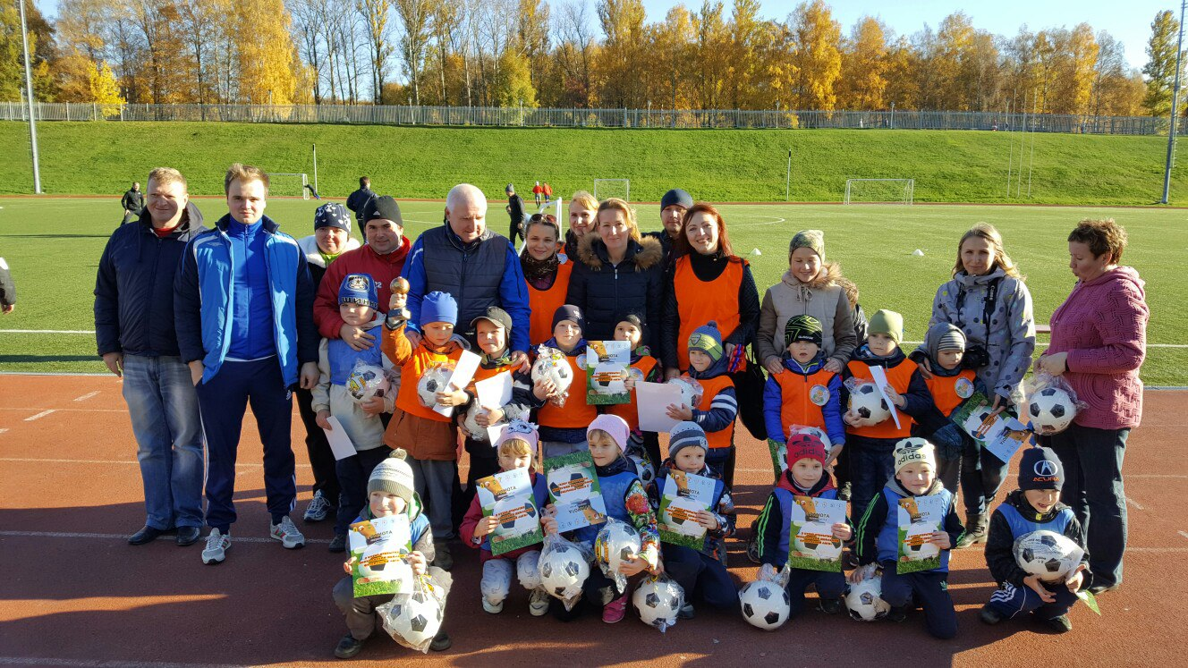

Огромное спасибо болельщикам за поддержку!

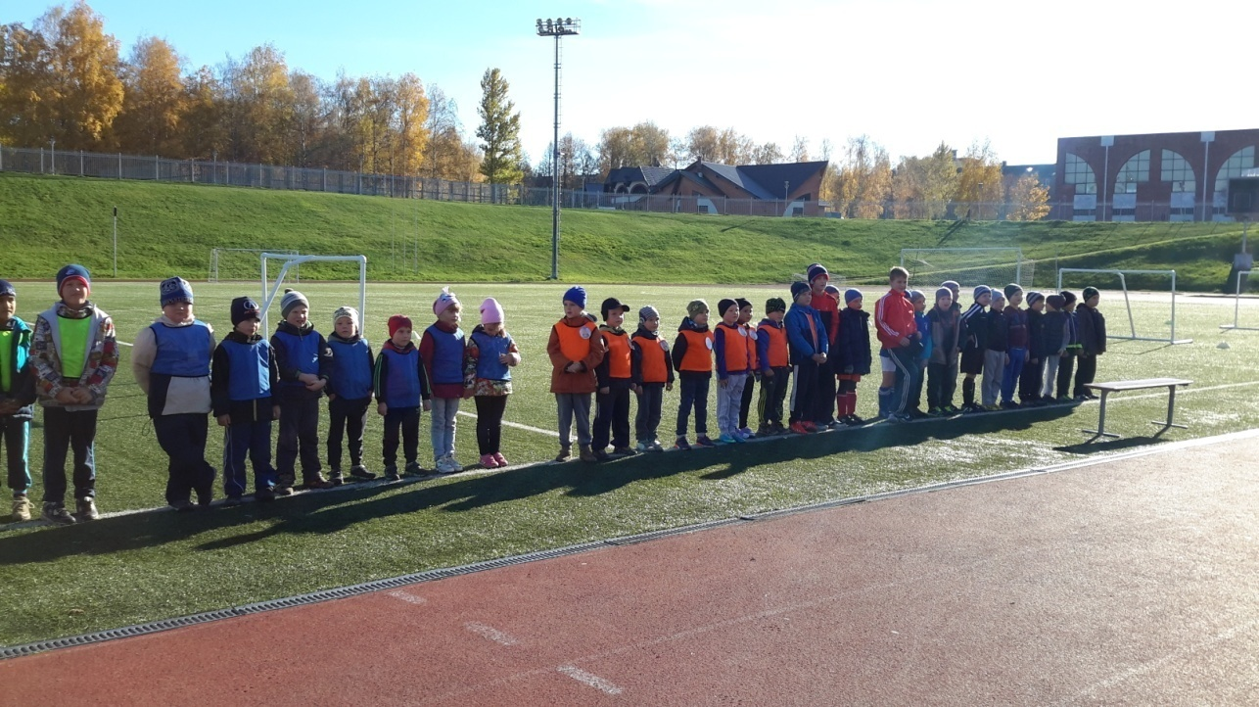
Построение команд

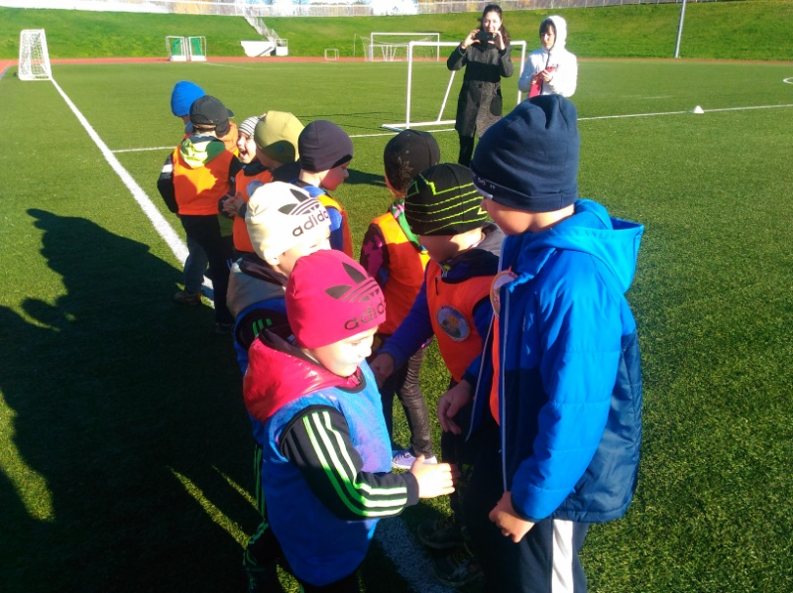
Приветствие команд

Группа поддержки
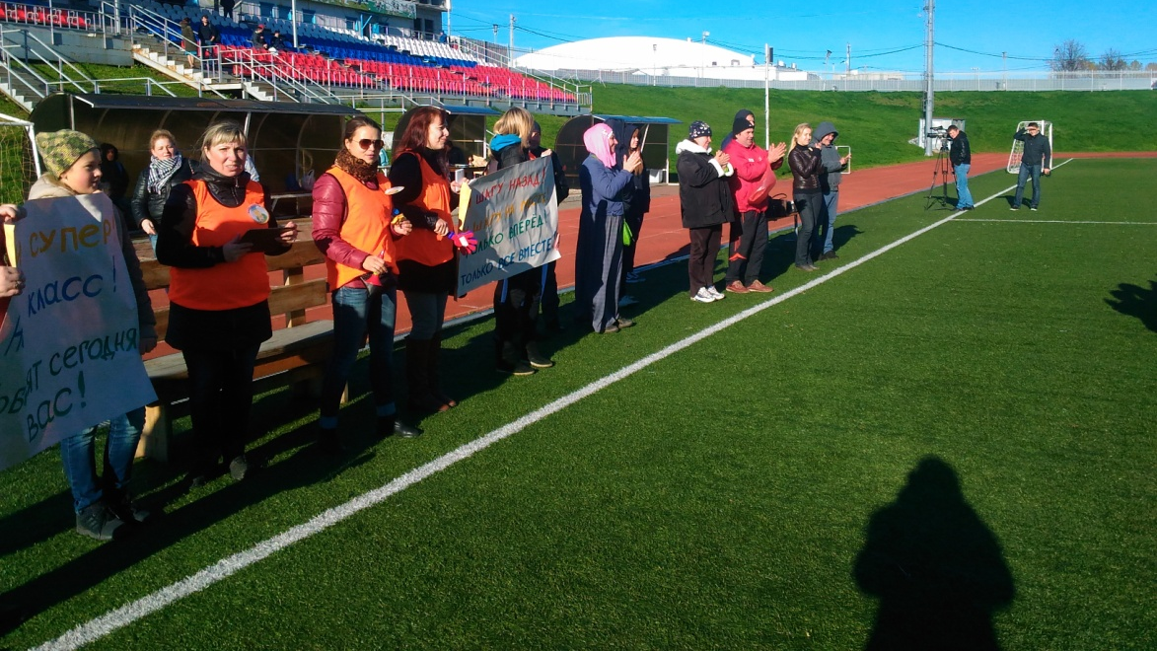

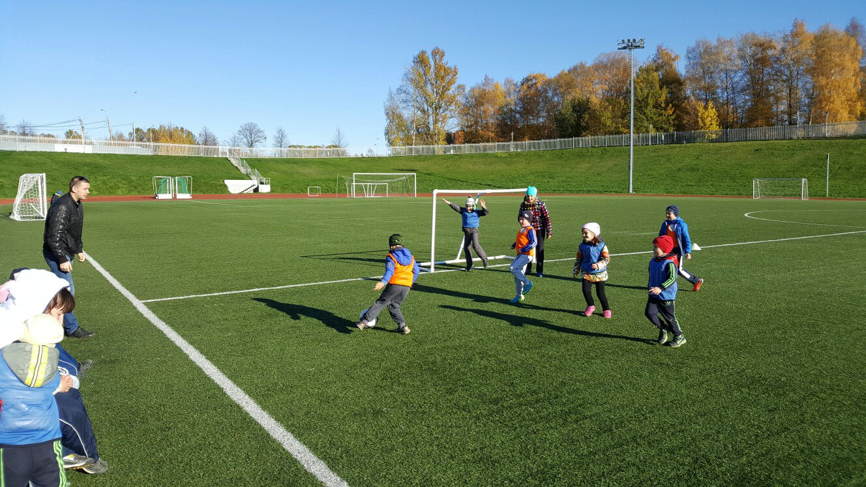
игра

Церемония награждения
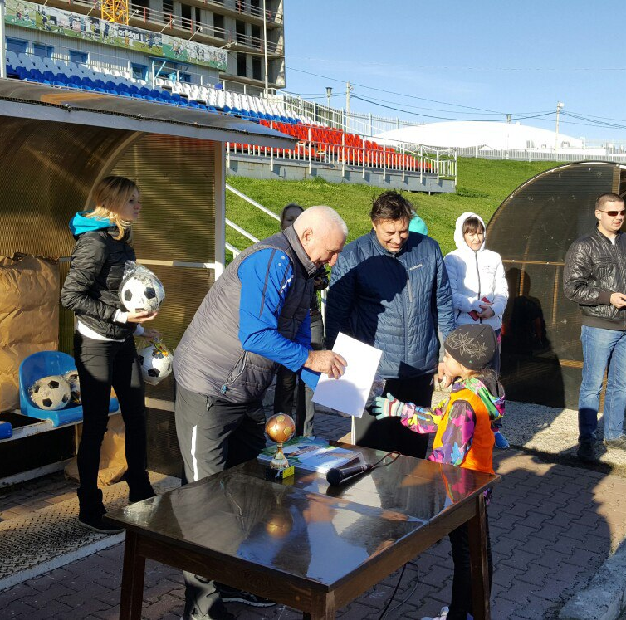
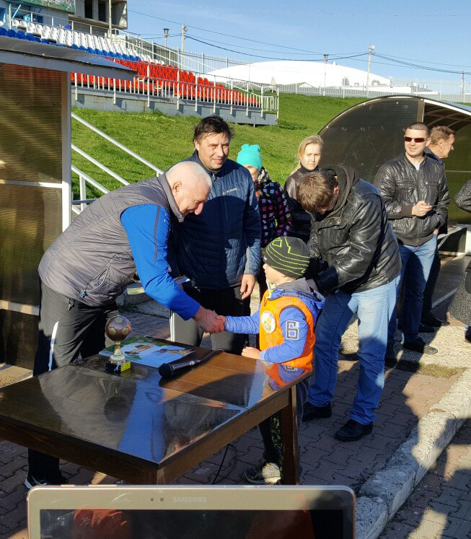

Команда «СОЛНЫШКО» МДОУ «Детский сад № 235»
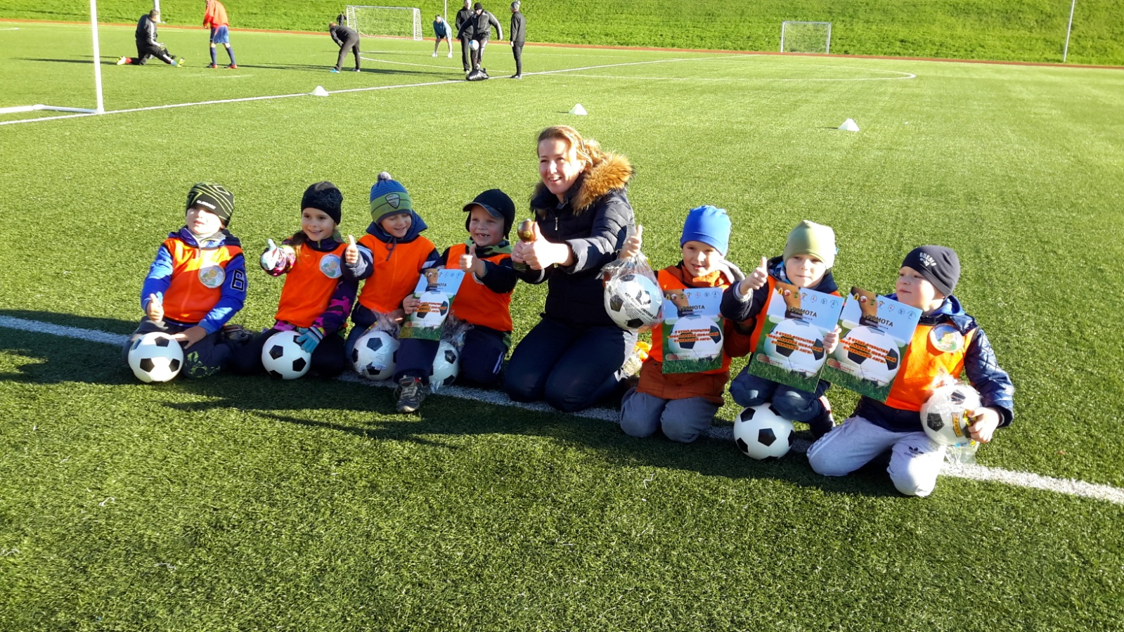
- Доровской Георгий (капитан)
- Кисткин Сергей
- Куделин Артем
- Сергеева Алиса
- Сергеев Евгений
- Удовенко Александр
- Беляков Матвей
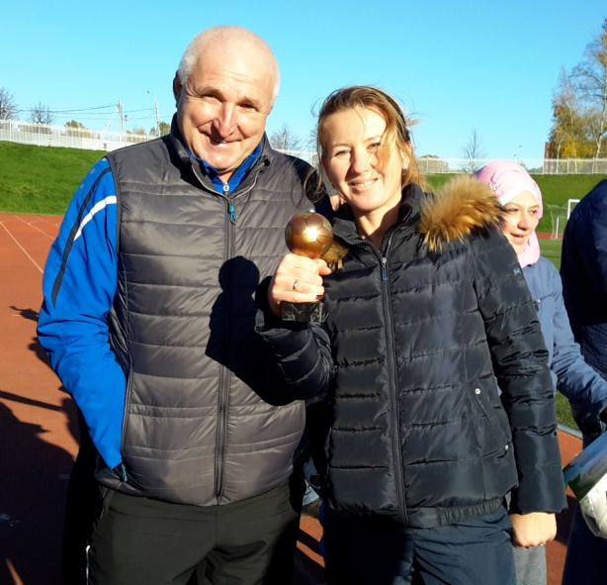
- Демидов Степан
Главный тренер ФК «Шинник»
Побегалов Александр Михайлович
Инструктор физкультуры
Белякова В.В

